제주 AI·빅데이터 활용 AI Agent 개발 챌린지 · 최종 산출물
결과 설명자료
제주 안심길 — 교통사고 데이터 AI 도우미

1. 문제 정의
제주의 교통사고 공개 데이터는 기상·노면·도로선형·교차로·연령·보행자·단속·다발지역 등으로 나뉜 여러 CSV와 API에 흩어져 있다. 도민이 “비 오는 날이 더 위험한가?”를 확인하려면 파일을 찾아 열고, 단위와 기간이 다른 표를 맞춰 계산해야 한다. 또 사고 건수만 보면 “많이 난 곳 = 위험한 곳”으로 오해하기 쉽다.
해결 대상: 비전문가가 질문 한 줄로 데이터 탐색·분석·결과 해석까지 받고, 그 답이 어떤 근거와 한계 위에 있는지 함께 보게 한다.

2. Agent 구조
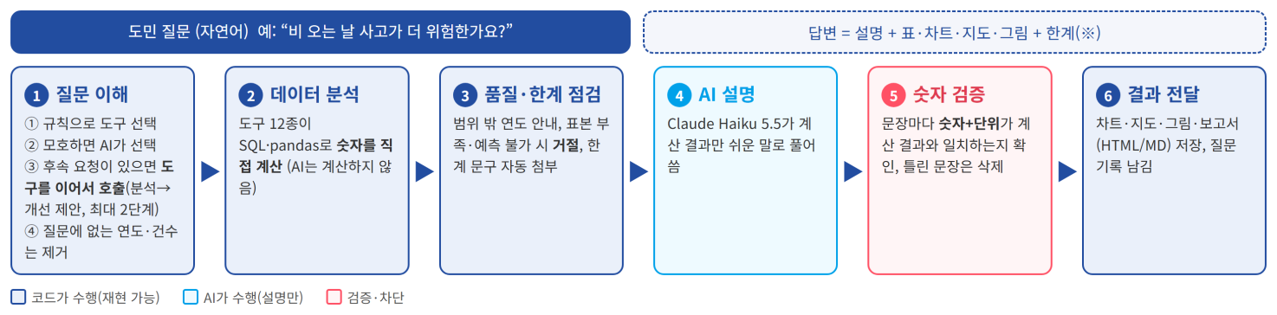
그림 1. 질문 → 도구 선택 → 코드 계산 → AI 설명 → 숫자 검증 → 결과
- 규칙 우선, AI 보조 도구 선택: 키워드·연도로 의도가 분명하면 규칙이 도구를 고르고, 모호할 때만 AI(Claude Haiku 5.5, JSON 출력)가 고른다. AI가 질문에 없는 연도·개월·개수를 채우면 코드가 제거한다.
- 연결 호출(최대 2단계): 분석과 대책을 함께 묻는 질문(예: “비 오는 날 사고 대책 알려줘”)은 먼저 분석 도구를 부른 뒤 개선 제안 도구를 이어서 부른다. 화면에 “분석 단계 1. … → 2. …”로 순서를 보여 준다.
- 숫자는 코드가 계산: 12개 도구가 SQL·pandas로 계산한다. AI는 계산 결과를 쉬운 말로 풀어 쓸 뿐이다.
- 검증과 거절: AI 문장은 문장 단위로 “숫자+단위”가 계산 결과에 있는지 검사해 틀린 문장을 삭제하고, 한계(※)는 코드가 원문으로 덧붙인다. 자료가 없는 연도는 안내하고, 표본이 부족하거나 전망 오차가 35%를 넘으면 답하지 않는다.
- 실행 환경: 분석·저장·화면은 센터 PC 안에서 이루어진다(SQLite). AI 설명에만 외부 서비스(OpenRouter)를 쓰며, 질문 문장과 계산된 결과 요약만 보내고 “저장·학습 금지 + 무보관 제공자만” 조건을 붙인다. 외부 전송이 불가하면 로컬 Ollama 또는 규칙 모드로 운영한다.

3. 주요 기능
기능 | 설명
질문하기 | 자연어 질문에 설명·차트·지도·표로 답변, 예시 질문 14개, 질문 기록
지도 | 보행자 사고(400 m 격자)·사고다발지점 표시. 목록/마커를 누르면 해당 지점으로 확대하고 팝업(건수·사망·중상·주된 법규위반) 유지
도로선형·교차로 그림 | 직선·커브·오르막·내리막, 삼지·사지·회전교차로를 그림과 사고 수치 카드로 표현
전망 | 월별 계절 지수 × 최근 12개월 수준, 80% 범위와 재검증 오차(전체 약 10%, 노인 약 17%). 단속 건수는 오차 48%라 전망을 제공하지 않음
개선 제안 | 보고서 6절과 질문(“줄이려면?”)에서 제공. 도민 행동 안내 6건·담당 기관 검토 8건. 근거·제안·한계·근거 강도(표본 크기 기준)와 설명 그림
자동 점검 보고서 | 7개 절 + 부록. 저장본을 먼저 보여 주고 다시 만들기, HTML·Markdown 내려받기
데이터 현황 | 출처·기간·행 수와 자동 점검 결과 24건(오류 1, 경고 5, 참고 18)

4. 실행 결과
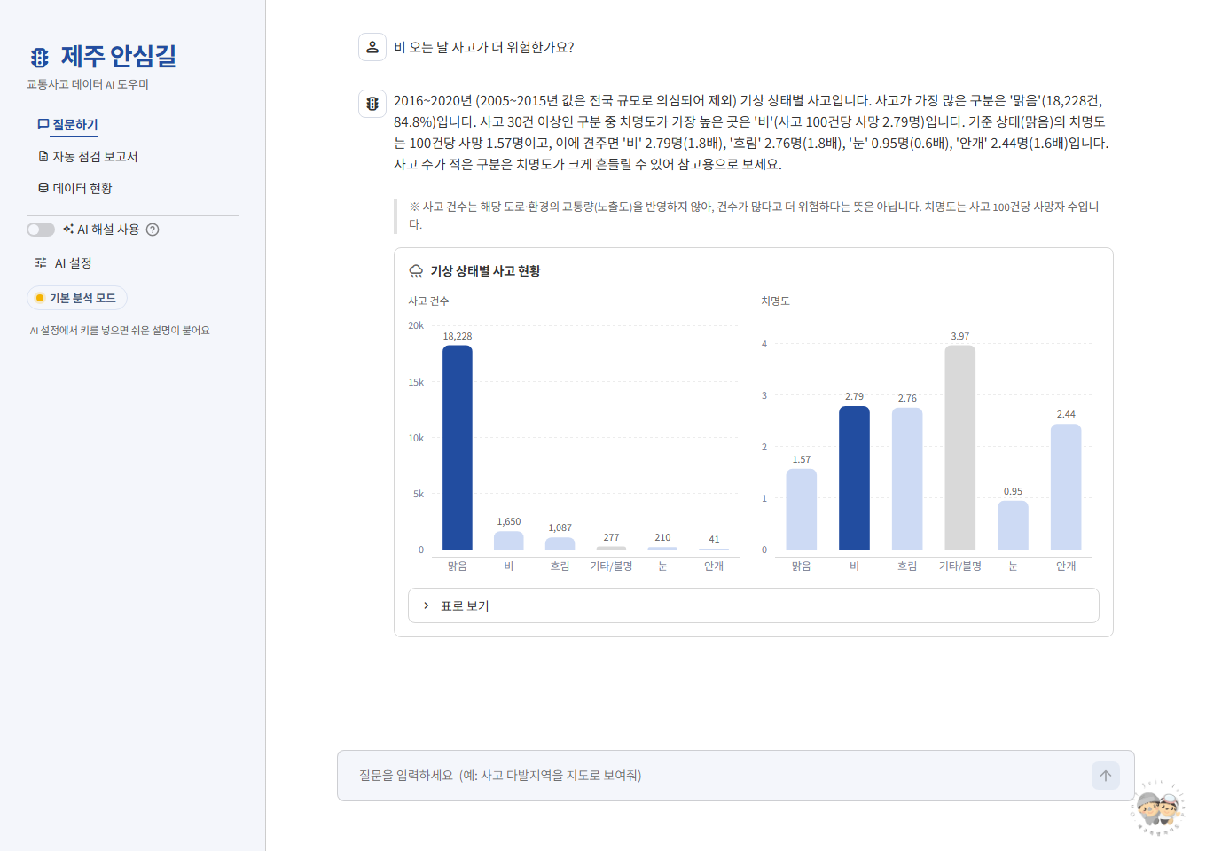
그림 2. “비 오는 날 사고가 더 위험한가요?” — 비 오는 날 사고 치명도(사고 100건당 사망 2.79명)가 맑은 날(1.57명)의 약 1.8배, 한계(※)와 차트가 함께 표시된다
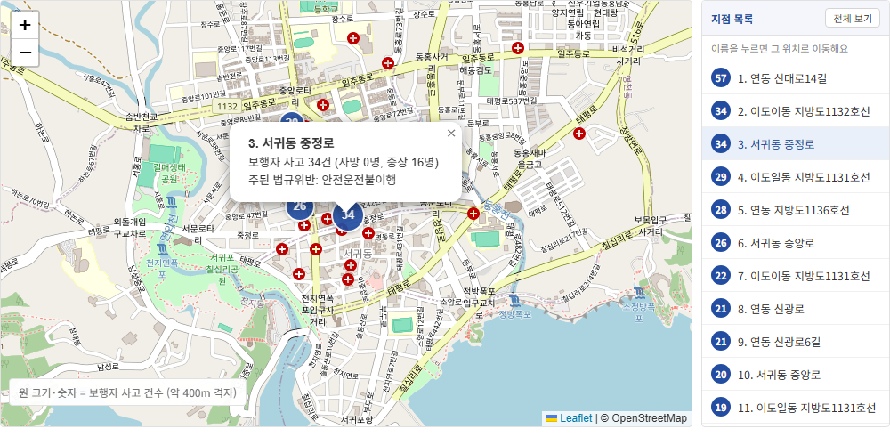
그림 3. 보행자 사고 지점 지도 — 목록을 누르면 확대되고 팝업이 유지된다
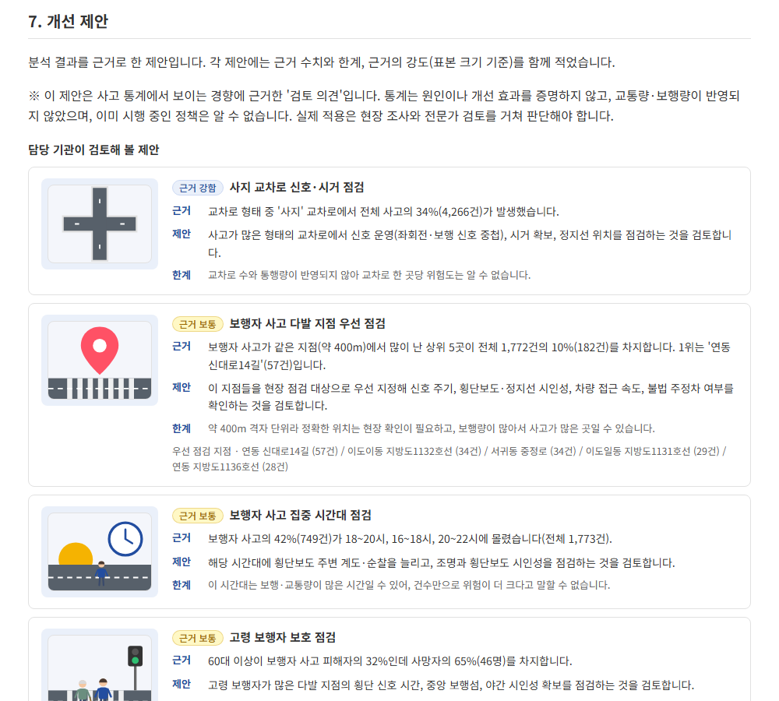
그림 4. 자동 점검 보고서 속 개선 제안(근거 강도 칩·근거·제안·한계·설명 그림)
분석 예(데이터에서 계산된 값): 2018~2020년 전체 사고는 4,239건에서 4,030건으로 약 5% 감소했고, 보행자 사고(2018~2019, 1,773건)는 18~20시·16~18시·20~22시 구간에 42%가 몰렸으며, 보행자 사고가 몰린 지점 1위는 연동 신대로14길 일대(57건)이다.

5. 검증 방법 · 한계
검증 방법: ① 자동 데이터 점검(단위·합계·결측·좌표·급증 연도), ② 모든 수치를 코드가 계산하므로 같은 질문은 같은 숫자, ③ 전망은 과거 구간을 가린 롤링 재검증으로 오차 산출, ④ 모델 평가 스크립트(python -m jeju_traffic.evaluate): 규칙으로 정답을 판정할 수 있는 질문 20문항(범위 밖 질문 2개 포함)을 각 모델에 AI 단독으로 물어 도구 선택·인자·숫자 충실도·속도를 측정했다
모델 | 판정 | 도구 선택 | 인자 | 숫자 충실도 | 응답(중앙/상위 5%)
Claude Haiku 5.5 (OpenRouter) | 사용 가능 | 94% / 100%* | 94% / 100%* | 100% | 5.0~5.7초 / 5.8~7.0초
GPT-5.6 Luna (OpenRouter) | 부적합 | 56% | 56% | 100% | 6.9초 / 8.3초
gpt-oss-20b (OpenRouter) | 부적합 | 67% | 67% | 94% | 2.3초 / 7.7초
Gemma 3 4B (로컬, CPU 전용 PC) | 부적합 | 67% | 50% | 0% | 82.7초 / 117초
* Haiku는 두 번 측정했고(개인정보 옵션 적용 전·후) 94%와 100%가 나왔다. 판정 기준: 도구 85%·인자 80%·숫자 95% 이상 + 응답 상위 5%가 45초 이하면 “사용 가능”. 로컬 모델은 CPU 전용 PC에서 측정해 속도가 느리게 나왔고 센터 PC(GTX 1060)에서는 측정하지 못했다.
이 결과에 따른 선택: AI는 외부 서비스(OpenRouter 경유 Claude Haiku 5.5)를 권장 설정으로 한다. 정확도가 로컬 소형 모델보다 뚜렷하게 높고 응답이 빠르다. 대신 외부 전송이 생기므로 다음 장치를 둔다.
장치 | 내용
최소 전송 | 질문 문장과 계산된 결과 요약만 보낸다. 원자료·개인정보·질문 기록은 보내지 않는다.
저장·학습 금지 요청 | OpenRouter 요청에 “저장·학습 금지(data_collection=deny) + 데이터 무보관(ZDR) 제공자만(zdr=true)”을 기본으로 붙인다. 이 조건에서 Haiku 5.5는 Amazon Bedrock으로 처리된다(호출로 확인). OpenRouter의 분류 기준이며 법적 보증은 아니므로, 기관 보안 심의 시 제공자 약관·처리 계약을 따로 확인해야 한다.
규칙 우선 도구 선택 | 의도가 분명한 질문은 규칙이 도구를 고른다. AI는 모호한 질문의 도구 선택과 설명을 맡는다.
문장 단위 숫자 검증 | 설명 속 “숫자+단위”가 계산 결과에 없으면 그 문장을 삭제한다(저장된 로컬 Gemma 답변 19개에 적용하면 133문장 중 26문장 삭제, 전부 삭제된 답 0개).
한계 문구 코드 첨부 | 한계(※)는 모델이 쓰지 않고 코드가 계산 결과의 원문을 붙인다.
대안 경로 | 키가 없거나 외부 서비스가 막히면 규칙 기반 기본 분석(AI 설명 생략)으로 답한다. 외부 전송이 불가한 기관은 로컬 Ollama로 전환할 수 있으나 정확도가 낮다(위 표).
한계: (1) 평가는 20문항·1~2회 측정이라 통계적으로 약하고, 일부 질문은 규칙을 다듬는 데도 쓰여 새 표현에서는 결과가 다를 수 있다. (2) 범위 밖 질문 2개 중 “지금 제주시 도로 상황 알려줘”는 Haiku도 hotspot_rank를 호출해 틀렸다(규칙이 판단하지 못하고 AI로 넘어가는 경로의 약점). (3) 숫자 충실도 100%는 “근거에 없는 숫자가 없다”는 뜻이며 설명의 해석이 모두 옳다는 보증이 아니다. 사람이 모든 답을 읽어 확인하지는 않았다. (4) 외부 AI는 인터넷·API 키·사용 비용이 필요하고, 모델 제공자의 정책 변경에 영향을 받는다. (5) 자료는 파일마다 기간이 다르고(2005~2020), 교통량·보행량이 없어 건수 비교는 위험도 비교가 아니다. (6) 개선 제안은 원인·효과를 증명하지 않는 검토 의견이다.
.

6. 센터 활용 방안
활용 | 내용
도민 안내 | 센터 PC 또는 기관 PC에서 실행해 도민이 날씨·시간대·어린이·노인 관점의 안전 정보를 질문하고 확인(개인정보 입력 없음, 질문 기록은 해당 PC에만 저장)
정기 보고서 | 새 자료를 reference/에 넣고 수집 → “보고서 다시 만들기”로 점검 보고서를 갱신해 HTML·Markdown으로 배포. 연도는 데이터에서 읽어 자동 반영
담당 기관 검토 자료 | 다발 지점·시간대·단속 현황과 개선 제안 카드를 현장 조사 후보 선정의 출발점으로 사용
데이터 품질 점검 | 새 파일이 들어올 때마다 단위·합계·결측·좌표·급증 연도를 자동 점검해 자료 제공처에 환류할 문제 목록으로 활용
확장 | 같은 구조(수집 → 점검 → 도구 → 검증된 설명)를 다른 분야 데이터(소음, 관광, 환경 등)로 넓힐 수 있음. 도구와 파서만 추가하면 된다.
운영 시 주의: 센터 PC 탑재 후 python -m jeju_traffic.evaluate로 모델 성능을 확인하고, 지도 배경·글꼴이 막히는 망에서는 지점 목록·표·차트 중심으로 사용한다.

